**CONTENIDO**

1. OBJETIVO Y ALCANCE 2

2. DOCUMENTOS REFERENCIALES Y REGISTROS QUE APLICAN 2

3. DEFINICIONES 2

**3.1 Maduración de caña de azúcar** 2

**3.2 Refractómetro** 2

**3.3 TDR-350** 2

**3.4 Piseta** 2

**3.5 Boleta de campo** 2

4. DESCRIPCIÓN DEL PROCESO. 3

5. Fórmulas UTILIZADAS PARA EL Análisis DE LA Información RECOPILADA 5

6. DIAGRAMA DE FLUJO 8

7. Matriz plan 8

8. Contingencias 8

9. Anexos 9



# OBJETIVO Y ALCANCE

Establecer lineamientos para para determinar el estado de madurez de los tallos de caña de azúcar a través del muestreo de contenido de sacarosa (grados brix), con el fin de brindar información para la toma de decisiones al departamento de logística referente a la gestión de la Cosecha.

# DOCUMENTOS REFERENCIALES Y REGISTROS QUE APLICAN

2.1 Procedimiento Administración de documentos y registros, código: 11-493-03-0001

# DEFINICIONES

## **3.1 Maduración de caña de azúcar**

La maduración de la caña de azúcar se refiere al proceso en el que se buscar llevar a la caña de azúcar a que alcance su estado de madurez óptimo mediante la aplicación de madurante. Para su cosecha y procesamiento en la producción de azúcar y otros productos derivados.

## **3.2 Refractómetro**

Instrumento de medición utilizado para evaluar los grados brix en el índice de madurez.

## **3.3 TDR-350**

Instrumento de precisión utilizado para determinar el porcentaje de humedad del suelo.

## **3.4 Piseta**

Recipiente cilíndrico sellado con tapa rosca, utilizado para entregar agua en pequeñas cantidades para la limpieza del lente óptico del refractómetro para su respectiva limpieza después de cada medición de los grados brix.

## **3.5 Boleta de campo**

Registro físico de papel utilizado para plasmar la información de las muestras ejecutadas.

# DESCRIPCIÓN DEL PROCESO.

| **PASO** | **ACTIVIDAD** |
| --- | --- |
| **1.** | Establecer las fincas y lotes a evaluar durante el día según proyección de caña pendiente de cosecha, aproximadamente lotes mayores a 10.5 meses de edad y mayores a 45 días de aplicación de madurante. |
| **2.** | Se realiza el mapa de la finca a evaluar con sectores distribuidos y numero de muestras según imagen NDVI geo referenciado en formato PDF para la utilización de parte del personal operativo apoyándose en la App PDF Maps. |
| **3.** | Cada muestra realizada equivale a 2 hectáreas de cobertura del lote y dependiendo su área será el número de muestras a realizar haciendo énfasis en que se debe de abarcar un mínimo del 80% del área del lote. |
| **4.** | Haciendo uso de los sectores indicados en la imagen NDVI y el número de muestras se identifican los puntos en donde se realizará la muestra y se procede a adentrarse en pareja dejando nudos y listón en la entrada, con el número de muestra asignada al lote tomando en cuenta que la muestra se debe de realizar a una distancia mínima de 40 metros del perímetro del lote. |
| **5.** | Se procede a mover los tallos de los surcos de los costados para delimitar los 3 metros de la muestra, así como también a separar las hojas de la parte baja del tallo para tener una mejor visibilidad de los posibles daños que se puedan detectar. En la medición de la muestra se dejará delimitado con los restos de los tallos utilizados a brixear. |
| **6.** | Separar y cuantificar los tallos podridos, secos, dañados por barrenador (Diatraea saccharalis Lepidóptera), dañados por roedores. En el caso de los tallos podridos se procede a rajarlos para obtener los siguientes datos de índice de infestación:  • EP: Entrenudos podridos. -ED: Entrenudos dañados.  • EPT: Entrenudos totales del tallo. -EDT: Entrenudos dañados Totales. |
| **7.** | Se contabilizan los tallos del área delimitada de la muestra y se clasifican de la siguiente manera:  Maduros: Tallos que tienen una coloración más intensa y su corteza es más sólida.  Mamones molederos: Tallos que presentan una coloración verde, ›1 metro altura, desde el inicio del tallo al punto de quiebre y presentan corteza blanda.  Mamones no molederos: Tallos que presentan ‹1 metro, desde el inicio del tallo al punto de quiebre. |
| **8.** | Se realiza el cálculo del número de tallos maduros y mamones molederos a brixear por muestra con base a la siguiente fo  rmula y apoyándose en la siguiente tabla.  Nota: Cantidad de población= Tallos maduros + mamones molederos   |  |  | | --- | --- | | **% Mamones Molederos** | **Numero de mamones a brixear** | | 0-11% | 0 | | 11% - 29% | 1 | | 29% - 49% | 2 | | 49% | 3 | |
| **9.** | Para aleatorizar sistemáticamente los tallos seleccionados a brixear se divide el total de tallos maduros en 6 y el numero obtenido será el orden de tallos a escoger, de esta manera se garantiza que los tallos de los extremos no sean seleccionados |
| **10.** | Después de obtener el número de mamones a brixear si lo amerita, se procede a cortar 5 tallos sanos conforme la aleatorización obtenida y se realiza el corte del cogollo exactamente en el punto de quiebre. |
| **11.** | Una vez con los 5 tallos elegidos se miden altura de estos haciendo un promedio dado de la siguiente formula:  Así mismo se pesan los tallos para ingresarlo a la boleta: |
| **12.** | De la parte inferior del tallo se corta hasta el tercer entrenudo y se brixear el segundo entrenudo.  De la parte superior se corta del punto de quiebre al 6to entrenudo se brixea el 5to entrenudo y así se repite en los 5 tallos seleccionados. |
| **13.** | Se extrae el jugo, se deposita en el lente del refractómetro, se realiza la toma de lectura sin que entre en contacto con los rayos del sol, se anotan los datos obtenidos en la boleta, se limpia con agua y se seca con el papel toilette. Realizar este proceso con los 10 entrenudos obtenidos. |
| **14.** | Se ejecuta la toma de humedad haciendo uso del TDR 350; para ello se realizan 2 muestreos uno en cada extremo de la muestra de IM.  Los 2 datos obtenidos se promedian y se anota el resultado en la boleta de campo. |
| **15.** | Anotar los últimos datos en la boleta como lo es la coordenada del punto muestreado, la presencia y el tipo de maleza. Remarcar con resaltador amarillo las siguientes variables: Numero de muestra, área del sector, daño de plagas, número de tallos maduros y mamones a brixear, número inicial de coordenada, presencia de malezas, mamones brixeados. |
| **16.** | Anotar los últimos datos en la boleta como lo es la coordenada del punto muestreado. Con resaltador amarillo marcar las siguientes variables: Numero de muestra, área del sector, daño de plagas, numero de tallos maduros y mamones a brixear, numero inicial de coordenada. |
| **17.** | En caso de que el primer muestreo de Índice de madurez pre-Madurante cumpla los 20 días sin ser cosechado, se procede a realizar la actualización de los datos de Brix con los siguientes datos:  • Encabezado del anterior muestreo.  • Numero de muestreo.  • Responsables.  • Grados Brix.  • % Humedad  Nota: El resto de los datos se agrega automáticamente desde el sistema con el primer muestreo. |
| **18.** | Posteriormente se recolectan las boletas para ingresarlas a la app del departamento de Gestión de Calidad llamada “Boletas IMC”. La información es grabada antes de las 19:00 para su posterior validación y carga al sistema. El evaluador hará un reporte donde indique el lote evaluado, la variedad evaluada, los daños de plaga, pudrición, tallos secos, adjuntando las fotografías del daño encontrado. |

# FóRMULAS UTILIZADAS PARA EL ANáLISIS DE LA INFORMACIóN RECOPILADA

* **ÍNDICE DE MADUREZ**
* **% CAÑA PODRIDA (I PUDRICIÓN)**

NOTA. Tallos totales= tallos maduros + mamones molederos + tallos podridos + tallos secos

* **% CAÑA SECA**
* **% BARRENADOR (I BARRENADOR)**

NOTA. Tallos totales= tallos maduros + mamones molederos + tallos podridos.

* **% II BARRENADOR**
* **% DAÑO RATA**
* **% CORCHO**

- **% OQUEDAD**

* **% II PUDRICIÓN**
* **% HUMEDAD**

# DIAGRAMA DE FLUJO

# Matriz plan

No aplica.

# Contingencias

No hay.

# Anexos

HERRAMIENTAS

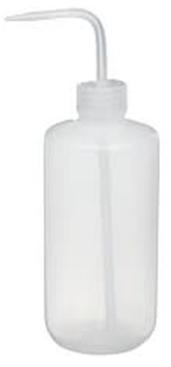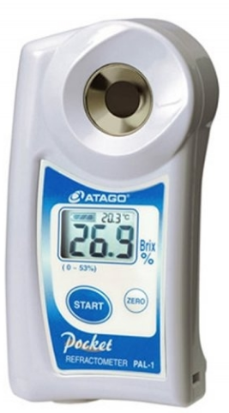Refractómetro Piseta Cinta métrica 5 m

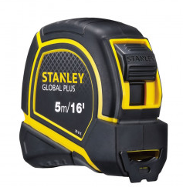

Machete TDR 350 Papel toilette

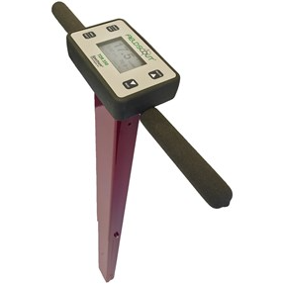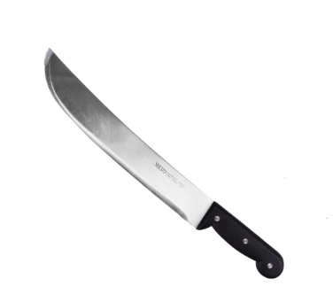

Papel toilette

EJECUCIÓN

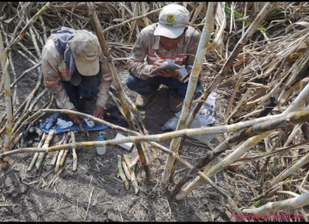Limpieza y delimitación de 2 metros Toma de grados brix

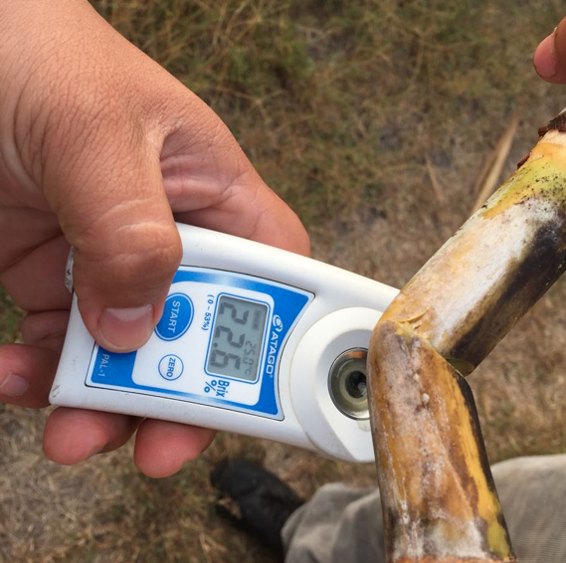

**TABULACIÓN DE INFORMACIÓN**

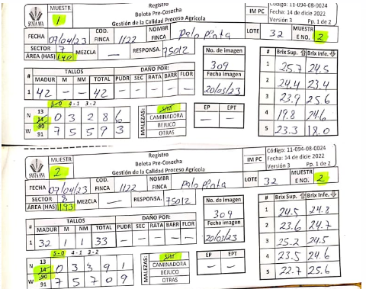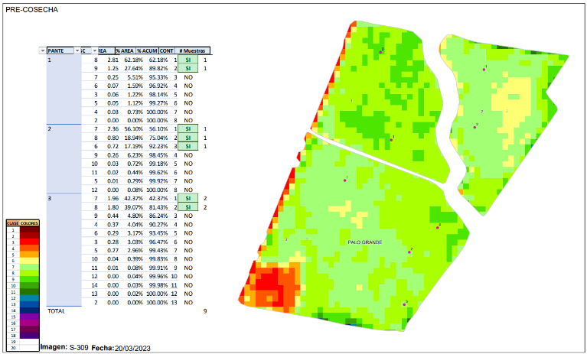Boleta de campo Imagen NDVI

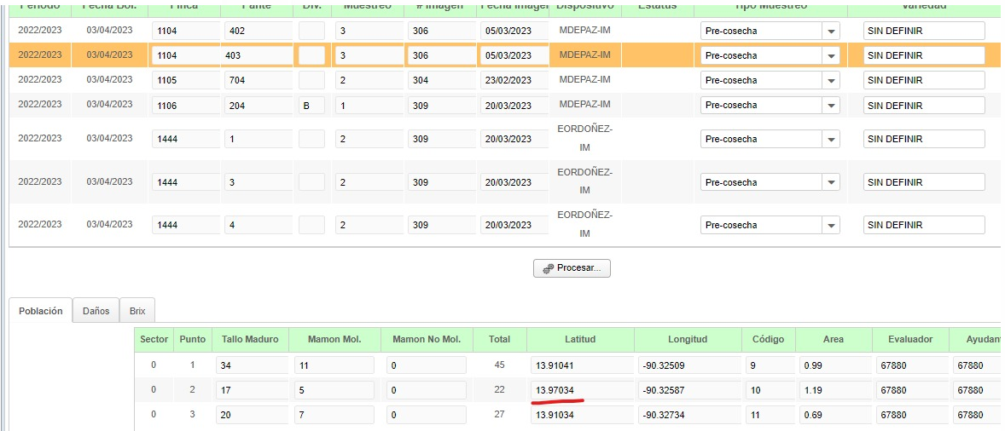Revisión de información grabada Grabación de datos App

